交银施罗德增利债券证券投资基金
2009年第3季度报告
2009年9月30日

基金管理人：交银施罗德基金管理有限公司

基金托管人：中国建设银行股份有限公司

报告送出日期： 二〇〇九年十月二十九日
§1 重要提示

基金管理人的董事会及董事保证本报告所载资料不存在虚假记载、误导性陈述或重大遗漏，并对其内容的真实性、准确性和完整性承担个别及连带责任。
基金托管人中国建设银行股份有限公司根据本基金合同规定，于2009年10月28日复核了本报告中的财务指标、净值表现和投资组合报告等内容，保证复核内容不存在虚假记载、误导性陈述或者重大遗漏。
基金管理人承诺以诚实信用、勤勉尽责的原则管理和运用基金资产，但不保证基金一定盈利。
基金的过往业绩并不代表其未来表现。投资有风险，投资者在作出投资决策前应仔细阅读本基金的招募说明书。
本报告中财务资料未经审计。
本报告期自2009年7月1日起至2009年9月30日止。

§2 基金产品概况

基金简称 | 交银增利债券
交易代码 | 519680
基金运作方式 | 契约型开放式
基金合同生效日 | 2008年3月31日
报告期末基金份额总额 | 3,660,192,253.94份
投资目标 | 本基金根据宏观经济运行状况和金融市场的运行趋势，自上而下进行宏观分析，自下而上个券选配，在控制信用风险、利率风险、流动性风险前提下，主要通过投资承担一定信用风险、具有较高息票率的债券，实现基金资产的长期稳定增长。
投资策略 | 本基金在分析和判断宏观经济运行状况和金融市场运行趋势的基础上，动态调整大类金融资产比例，自上而下决定债券组合久期、期限结构配置及债券类别配置，自下而上地配置债券类属和精选个券。
业绩比较基准 | 中债企业债总指数
风险收益特征 | 本基金是一只债券型基金，在证券投资基金中属于中等风险的品种，其长期平均风险和预期收益高于货币市场基金，低于股票型基金。
基金管理人 | 交银施罗德基金管理有限公司
基金托管人 | 中国建设银行股份有限公司
下属两级基金的基金简称 | 交银增利债券A/B | 交银增利债券C
下属两级基金的交易代码 | 519680（前端）、519681（后端） | 519682
报告期末下属两级基金的份额总额 | 2,241,247,265.35份 | 1,418,944,988.59份
注：本基金A类基金份额采用前端收费模式，B类基金份额采用后端收费模式，前端交易代码即为A类基金份额交易代码，后端交易代码即为B类基金份额交易代码。

§3 主要财务指标和基金净值表现
3.1 主要财务指标
单位：人民币元
主要财务指标 | 报告期(2009年7月1日-2009年9月30日)
主要财务指标 | 交银增利债券A/B | 交银增利债券C
1.本期已实现收益 | 66,021,479.13 | 28,331,378.93
2.本期利润 | 3,754,222.77 | -44,907,279.72
3.加权平均基金份额本期利润 | 0.0014 | -0.0315
4.期末基金资产净值 | 2,417,340,363.78 | 1,527,013,905.53
5.期末基金份额净值 | 1.0786 | 1.0762
注：1、本基金A/B类业绩指标不包括持有人认购或交易基金的各项费用，计入费用后的实际收益水平要低于所列数字。
2、本期已实现收益指基金本期利息收入、投资收益、其他收入（不含公允价值变动收益）扣除相关费用后的余额，本期利润为本期已实现收益加上本期公允价值变动收益。

3.2 基金净值表现
3.2.1 本报告期基金份额净值增长率及其与同期业绩比较基准收益率的比较
1、交银增利债券A/B：
阶段 | 净值增长率① | 净值增长率标准差② | 业绩比较基准收益率③ | 业绩比较基准收益率标准差④ | ①－③ | ②－④
过去三个月 | -0.11% | 0.75% | -2.95% | 0.08% | 2.84% | 0.67%
自基金合同生效起至今 | 15.14% | 0.35% | 5.34% | 0.23% | 9.80% | 0.12%

2、交银增利债券C：
阶段 | 净值增长率① | 净值增长率标准差② | 业绩比较基准收益率③ | 业绩比较基准收益率标准差④ | ①－③ | ②－④
过去三个月 | -0.22% | 0.75% | -2.95% | 0.08% | 2.73% | 0.67%
自基金合同生效起至今 | 14.37% | 0.35% | 5.34% | 0.23% | 9.03% | 0.12%

3.2.2 自基金合同生效以来基金累计净值增长率变动及其与同期业绩比较基准收益率变动的比较
交银施罗德增利债券证券投资基金
累计净值增长率与业绩比较基准收益率的历史走势对比图
（2008年3月31日至2009年9月30日）
1． 交银增利债券A/B
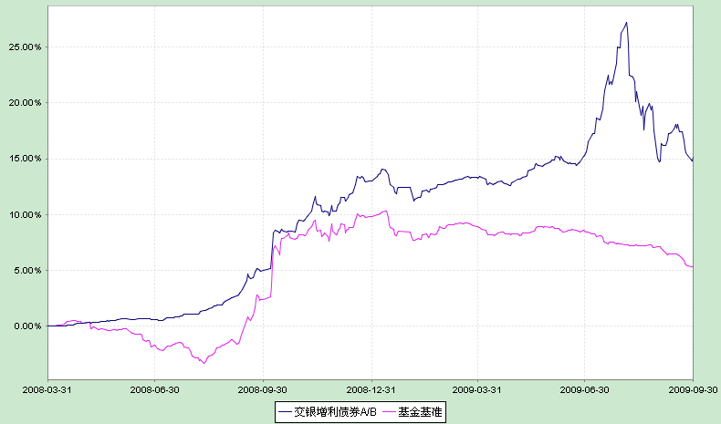
注：本基金建仓期为自基金合同生效日起的6个月。截至2009年9月30日，本基金各项资产配置比例符合基金合同及招募说明书有关投资比例的约定。

2．交银增利债券C
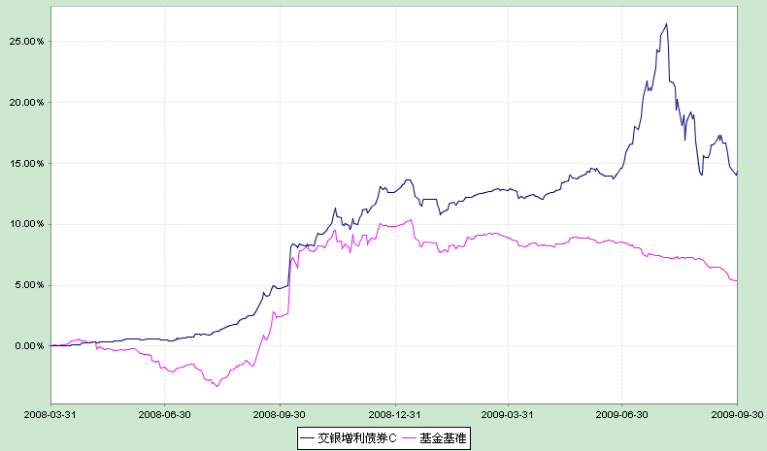
注：本基金建仓期为自基金合同生效日起的6个月。截至2009年9月30日，本基金各项资产配置比例符合基金合同及招募说明书有关投资比例的约定。

§4 管理人报告

4.1 基金经理（或基金经理小组）简介
姓名 | 职务 | 任本基金的基金经理期限 |  | 证券从业年限 | 说明
姓名 | 职务 | 任职日期 | 离任日期 | 证券从业年限 | 说明
陈晓秋 | 本基金的基金经理、交银施罗德货币市场证券投资基金基金经理 | 2008-3-31 | - | 7年 | 陈晓秋女士，中国国籍。经济学硕士。曾任富国基金管理有限公司研究策略部和投资部研究员，负责债券及宏观分析、债券投资。2005年加入交银施罗德基金管理有限公司。
李家春 | 本基金的基金经理、交银施罗德货币市场证券投资基金基金经理 | 2008-3-31 | - | 10年 | 李家春先生，中国国籍。香港大学MBA。历任长江证券有限责任公司投资经理，汉唐证券有限责任公司高级经理、投资主管，泰信基金管理有限公司高级研究员。2006年加入交银施罗德基金管理有限公司。

4.2 报告期内本基金运作遵规守信情况说明
在报告期内，本基金管理人严格遵循了《中华人民共和国证券投资基金法》、《交银施罗德增利债券证券投资基金基金合同》和其他相关法律法规的规定，并本着诚实信用、勤勉尽责的原则管理和运用基金资产，基金投资管理符合有关法律法规和基金合同的规定，为基金持有人谋求最大利益。

4.3 公平交易专项说明
4.3.1公平交易制度的执行情况
本公司有严格的投资控制制度和风险监控制度来保证旗下基金运作的公平，报告期内本公司严格执行公平交易制度，公平对待旗下各投资组合。本投资组合与公司旗下管理的不同投资组合的整体收益率、分投资类别（股票、债券）的收益率以及不同时间窗内（同日内、5日内、10日内）同向交易的交易价格并未发现异常差异。
4.3.2 本投资组合与其他投资风格相似的投资组合之间的业绩比较
本投资组合与公司旗下投资风格相似的其他投资组合之间的业绩表现未出现差异超过5%的情形。
4.3.3 异常交易行为的专项说明
本基金本报告期内未发现异常交易行为。

4.4 报告期内基金的投资策略和业绩表现说明
在宽松货币政策和积极财政政策的持续刺激下，三季度各项经济指标继续向好。各月工业增加值均实现两位数增长并持续上升，达到、甚至超过了去年同期水平。虽然还没有完全恢复到金融危机爆发前的水平，但较今年一、二季度有明显提高。三季度各月消费品零售总额的增速在上半年达到15%的基础上又略有提高，保持了稳步攀升的态势；固定资产投资增速则继续保持在33%左右的高位；最新的外贸数据表明，九月份进出口贸易增长也出现明显的恢复，其同比和环比增速均出现明显回升。此外，包括PMI、消费者信心指数和企业家信心指数在内的一系列先行指标也进一步上升，表明宏观经济的回暖在未来一段时间内具备一定的持续性。
考虑到经济下行风险大大降低以及上半年已经发放的巨量新增贷款，货币当局及各商业银行开始主动微调信贷政策。其中银监会重申资本充足率、央行恢复一年期央票的发行以及部分商业银行调整对居民购置第二套房屋的贷款政策等变化最为明显。上述货币政策的微调直接导致第三季度人民币新增贷款仅1.3万亿，较一、二季度明显下降，但较2008及2007年同期仍有明显增加。
宏观经济回暖提升了企业的盈利能力，但是信贷增速的下降在一定程度上降低了投资者的风险偏好和证券市场的估值水平，二者产生的相互对立的力量导致证券市场出现了较大的波动。三季度，股票市场没有延续上半年的上升行情，而是冲高回落，沪深300指数最终下跌了5.1%，期间最大调整幅度达26.5%。银行信贷的放缓和股票市场的波动并没有惠及到债券市场，在债券供给明显增加和通胀预期回升的双重压力下，债券市场表现不佳，中债-固定利率债券全价指数下跌了1.28%，中长期债券和信用债券下跌更为明显，中债-企业债全价指数（5年期以上部分）跌幅均在3%以上。
三季度，本基金维持了前期的大类资产配置，保持了利率产品的低配置比例和短久期策略，有效规避了利率风险，确保了基金净值表现优于业绩基准。但由于转债配置比例较高，在股指大幅波动的情况下，基金净值一度也出现了较大波动。
展望四季度，在投资与消费保持高位增长，全球经济复苏带动进出口贸易进一步回升的情况下，我国经济增长速度有望进一步提升。对于债券市场而言，通胀数据可能会变得更加不利，机会仅仅在于阶段性的超调和部分信用债券品种，从长期趋势角度看仍然没有到增加债券配置的阶段。对于股票市场而言，企业盈利能力提升与估值水平下降的冲突可能会在较长时间内存在，自下而上的选择对于基金收益的影响更大、更直接。总之，在宏观经济继续改善的前提下，本基金将继续积极关注股票市场，精选具有长期高增长潜力的公司，并通过一级市场参与投资，以期为基金持有人提供合理的、相对低风险的回报。

§5 投资组合报告

5.1 报告期末基金资产组合情况
序号 | 项目 | 金额（元） | 占基金总资产的比例（%）
1 | 权益投资 | 337,806,081.41 | 8.51
 | 其中：股票 | 337,806,081.41 | 8.51
2 | 固定收益投资 | 3,433,421,898.35 | 86.46
 | 其中：债券 | 3,429,564,588.40 | 86.36
 | 资产支持证券 | 3,857,309.95 | 0.10
3 | 金融衍生品投资 | - | -
4 | 买入返售金融资产 | - | -
 | 其中：买断式回购的买入返售金融资产 | - | -
5 | 银行存款和结算备付金合计 | 155,417,453.56 | 3.91
6 | 其他资产 | 44,662,954.15 | 1.12
7 | 合计 | 3,971,308,387.47 | 100.00

5.2 报告期末按行业分类的股票投资组合
代码 | 行业类别 | 公允价值（元） | 占基金资产净值比例（％）
A | 农、林、牧、渔业 | - | -
B | 采掘业 | - | -
C | 制造业 | 207,754,151.88 | 5.27
C0 | 食品、饮料 | - | -
C1 | 纺织、服装、皮毛 | 1,807,759.52 | 0.05
C2 | 木材、家具 | - | -
C3 | 造纸、印刷 | - | -
C4 | 石油、化学、塑胶、塑料 | 116,664,109.98 | 2.96
C5 | 电子 | 336,090.15 | 0.01
C6 | 金属、非金属 | 15,236,240.01 | 0.39
C7 | 机械、设备、仪表 | 70,675,704.32 | 1.79
C8 | 医药、生物制品 | 2,095,332.26 | 0.05
C99 | 其他制造业 | 938,915.64 | 0.02
D | 电力、煤气及水的生产和供应业 | - | -
E | 建筑业 | 95,958,293.96 | 2.43
F | 交通运输、仓储业 | 2,868,106.06 | 0.07
G | 信息技术业 | 10,011,901.31 | 0.25
H | 批发和零售贸易 | 1,178,541.00 | 0.03
I | 金融、保险业 | 17,687,062.64 | 0.45
J | 房地产业 | 804,137.76 | 0.02
K | 社会服务业 | 1,543,886.80 | 0.04
L | 传播与文化产业 | - | -
M | 综合类 | - | -
 | 合计 | 337,806,081.41 | 8.56

5.3 报告期末按公允价值占基金资产净值比例大小排序的前十名股票投资明细
序号 | 股票代码 | 股票名称 | 数量（股） | 公允价值(元) | 占基金资产净值比例（％）
1 | 600596 | 新安股份 | 2,623,434 | 116,664,109.98 | 2.96
2 | 601668 | 中国建筑 | 15,372,536 | 71,328,567.04 | 1.81
3 | 000527 | 美的电器 | 3,853,119 | 66,658,958.70 | 1.69
4 | 601618 | 中国中冶 | 4,429,807 | 24,629,726.92 | 0.62
5 | 601788 | 光大证券 | 806,156 | 17,687,062.64 | 0.45
6 | 000778 | 新兴铸管 | 1,015,377 | 10,235,000.16 | 0.26
7 | 002088 | 鲁阳股份 | 277,077 | 5,001,239.85 | 0.13
8 | 300002 | 神州泰岳 | 71,753 | 4,161,674.00 | 0.11
9 | 601107 | 四川成渝 | 415,066 | 2,868,106.06 | 0.07
10 | 002115 | 三维通信 | 140,528 | 2,710,785.12 | 0.07

5.4 报告期末按债券品种分类的债券投资组合
序号 | 债券品种 | 公允价值（元） | 占基金资产净值比例（％）
1 | 国家债券 | - | -
2 | 央行票据 | 1,103,537,500.00 | 27.98
3 | 金融债券 | 581,247,000.00 | 14.74
 | 其中：政策性金融债 | 500,719,000.00 | 12.69
4 | 企业债券 | 991,314,132.45 | 25.13
5 | 企业短期融资券 | - | -
6 | 可转债 | 753,465,955.95 | 19.10
7 | 其他 | - | -
8 | 合计 | 3,429,564,588.40 | 86.95

5.5 报告期末按公允价值占基金资产净值比例大小排名的前五名债券投资明细
序号 | 债券代码 | 债券名称 | 数量（张） | 公允价值(元) | 占基金资产净值比例（％）
1 | 0801047 | 08央行票据47 | 3,500,000 | 362,880,000.00 | 9.20
2 | 0901043 | 09央行票据43 | 3,500,000 | 348,845,000.00 | 8.84
3 | 110003 | 新钢转债 | 2,585,300 | 307,598,994.00 | 7.80
4 | 088031 | 08天保投资债 | 2,800,000 | 290,752,000.00 | 7.37
5 | 125709 | 唐钢转债 | 2,515,461 | 288,900,695.85 | 7.32

5.6 报告期末按公允价值占基金资产净值比例大小排名的前十名资产支持证券投资明细
序号 | 证券代码 | 证券名称 | 数量(张) | 公允价值(元) | 占基金资产净值比例（%）
1 | 119005 | 浦建收益 | 400,000 | 3,857,309.95 | 0.10

5.7 报告期末按公允价值占基金资产净值比例大小排名的前五名权证投资明细
本基金本报告期末未持有权证。

5.8 投资组合报告附注
5.8.1 报告期内本基金投资的前十名证券的发行主体未被监管部门立案调查，在本报告编制日前一年内本基金投资的前十名证券的发行主体未受到公开谴责和处罚。
5.8.2 本基金投资的前十名股票中，没有超出基金合同规定的备选股票库之外的股票。
5.8.3 其他资产构成
序号 | 名称 | 金额（元）
1 | 存出保证金 | 1,366,929.25
2 | 应收证券清算款 | -
3 | 应收股利 | -
4 | 应收利息 | 43,296,024.90
5 | 应收申购款 | -
6 | 其他应收款 | -
7 | 待摊费用 | -
8 | 其他 | -
9 | 合计 | 44,662,954.15

5.8.4 报告期末持有的处于转股期的可转换债券明细
序号 | 债券代码 | 债券名称 | 公允价值(元) | 占基金资产净值比例(%)
1 | 110003 | 新钢转债 | 307,598,994.00 | 7.80
2 | 125709 | 唐钢转债 | 288,900,695.85 | 7.32
3 | 110598 | 大荒转债 | 43,628,444.40 | 1.11
4 | 125960 | 锡业转债 | 35,797,071.20 | 0.91
5 | 110971 | 恒源转债 | 26,087,750.00 | 0.66
6 | 110567 | 山鹰转债 | 13,007,000.00 | 0.33

5.8.5 报告期末前十名股票中存在流通受限情况的说明
序号 | 股票  代码 | 股票名称 | 流通受限部分的  公允价值(元) | 占基金资产净值比例（%） | 流通受限情况说明
1 | 601668 | 中国建筑 | 71,328,567.04 | 1.81 | 网下新股锁定期
2 | 601618 | 中国中冶 | 24,629,726.92 | 0.62 | 网下新股锁定期
3 | 601788 | 光大证券 | 17,687,062.64 | 0.45 | 网下新股锁定期
4 | 002088 | 鲁阳股份 | 5,001,239.85 | 0.13 | 网下新股待上市
5 | 300002 | 神州泰岳 | 4,161,674.00 | 0.11 | 网下新股待上市
6 | 601107 | 四川成渝 | 2,868,106.06 | 0.07 | 网下新股锁定期
7 | 002115 | 三维通信 | 2,710,785.12 | 0.07 | 网下新股待上市
5.8.6 投资组合报告附注的其他文字描述部分
由于四舍五入的原因，分项之和与合计项之间可能存在尾差。

§6 开放式基金份额变动
单位：份
项目 | 交银增利债券A/B | 交银增利债券C
报告期期初基金份额总额 | 2,883,681,201.65 | 1,246,135,476.77
报告期期间基金总申购份额 | 920,801,400.87 | 1,341,779,755.95
报告期期间基金总赎回份额 | 1,563,235,337.17 | 1,168,970,244.13
报告期期间基金拆分变动份额（份额减少以“-”填列） | - | -
报告期期末基金份额总额 | 2,241,247,265.35 | 1,418,944,988.59
注：1、如果本报告期间发生转换入、红利再投业务，则总申购份额中包含该业务；
2、如果本报告期间发生转换出业务，则总赎回份额中包含该业务。

§7 备查文件目录
7.1 备查文件目录
1、中国证监会批准交银施罗德增利债券证券投资基金募集的文件；
2、《交银施罗德增利债券证券投资基金基金合同》；
3、《交银施罗德增利债券证券投资基金招募说明书》；
4、《交银施罗德增利债券证券投资基金托管协议》；
5、关于募集交银施罗德增利债券证券投资基金之法律意见书；
6、基金管理人业务资格批件、营业执照；
7、基金托管人业务资格批件、营业执照；
8、报告期内交银施罗德增利债券证券投资基金在指定报刊上各项公告的原稿。

7.2 存放地点
备查文件存放于基金管理人的办公场所。

7.3 查阅方式
投资者可在办公时间内至基金管理人的办公场所免费查阅备查文件，或者登录基金管理人的网站(www.jyfund.com，www.jysld.com，www.bocomschroder.com)查阅。在支付工本费后，投资者可在合理时间内取得上述文件的复制件或复印件。
投资者对本报告书如有疑问，可咨询本基金管理人交银施罗德基金管理有限公司。本公司客户服务中心电话：400-700-5000（免长途话费），021-61055000，电子邮件：services@jysld.com。

